Instructivo para Solicitud de Incentivo

El presente instructivo pretende ser una guía rápida para completar correctamente la Solicitud de Incentivo, desarrollándose sólo aquellos ítems donde se considera oportuno realizar aclaraciones.

Enlace al Formulario Web
Para iniciar la Solicitud de Incentivos se deberá ingresar el siguiente enlace:
http://incentivos.siu.edu.ar/

El cual mostrará la siguiente pantalla:

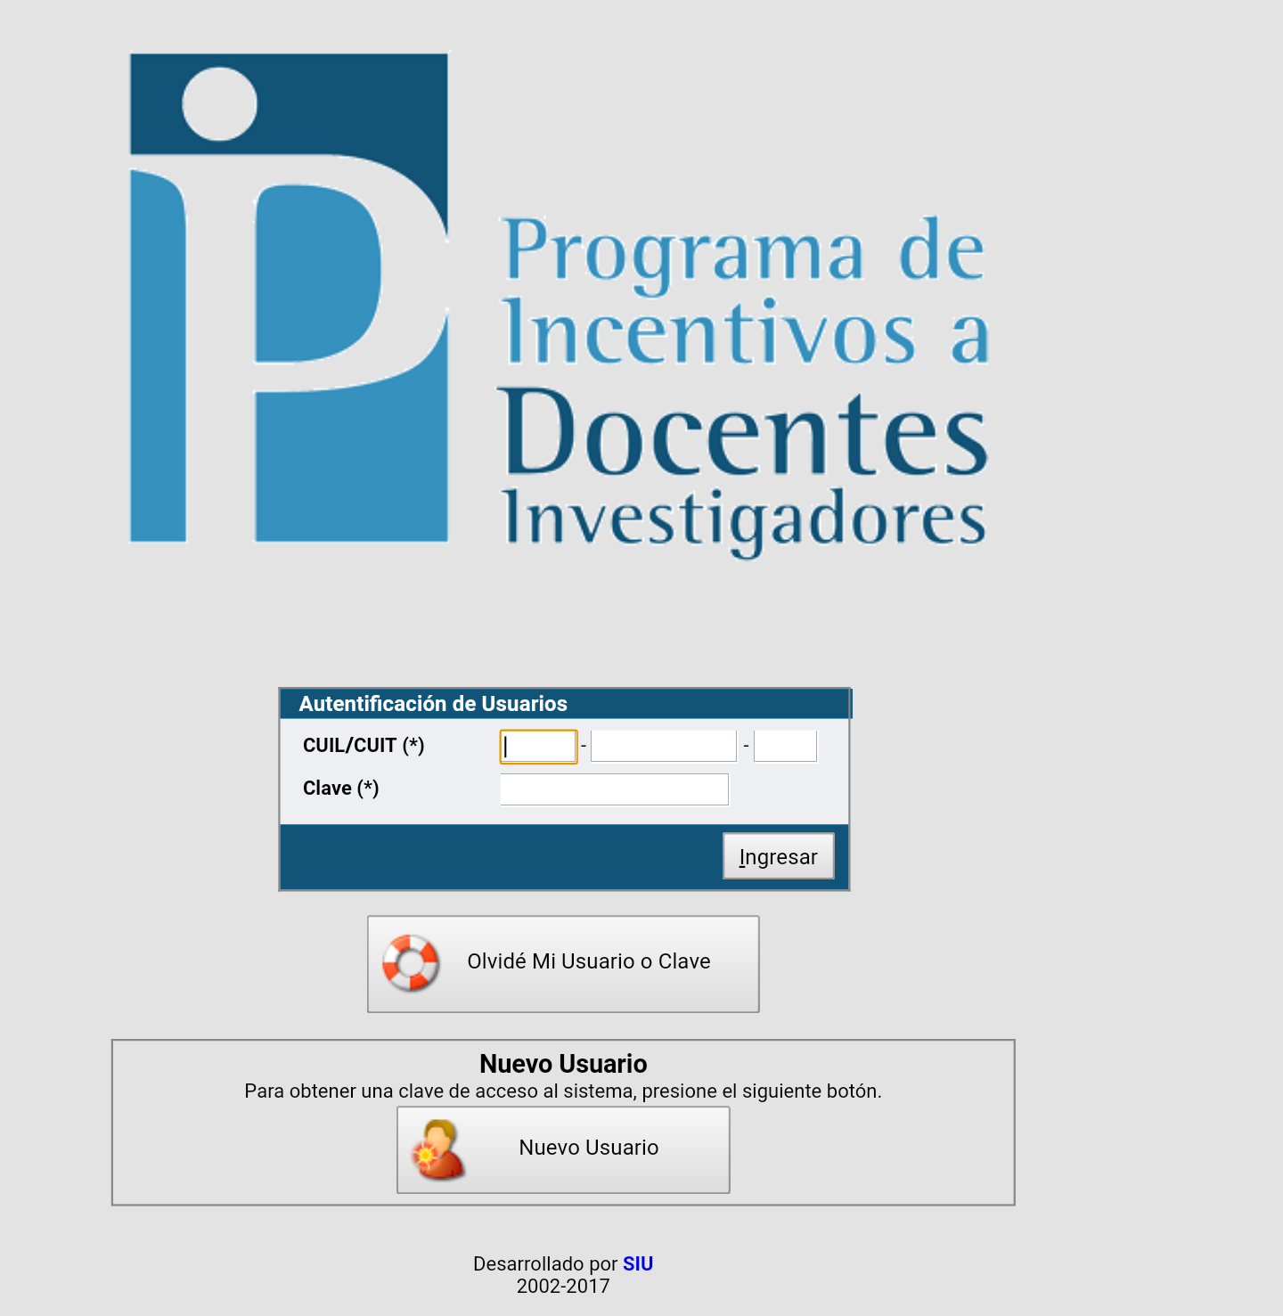

Quienes tengan usuario SIU registrado (generado en Categorización 2009-2011-2014) deben acceder con la misma contraseña.
En caso de haberla olvidado, ver apartado correspondiente.

Olvido de Contraseña

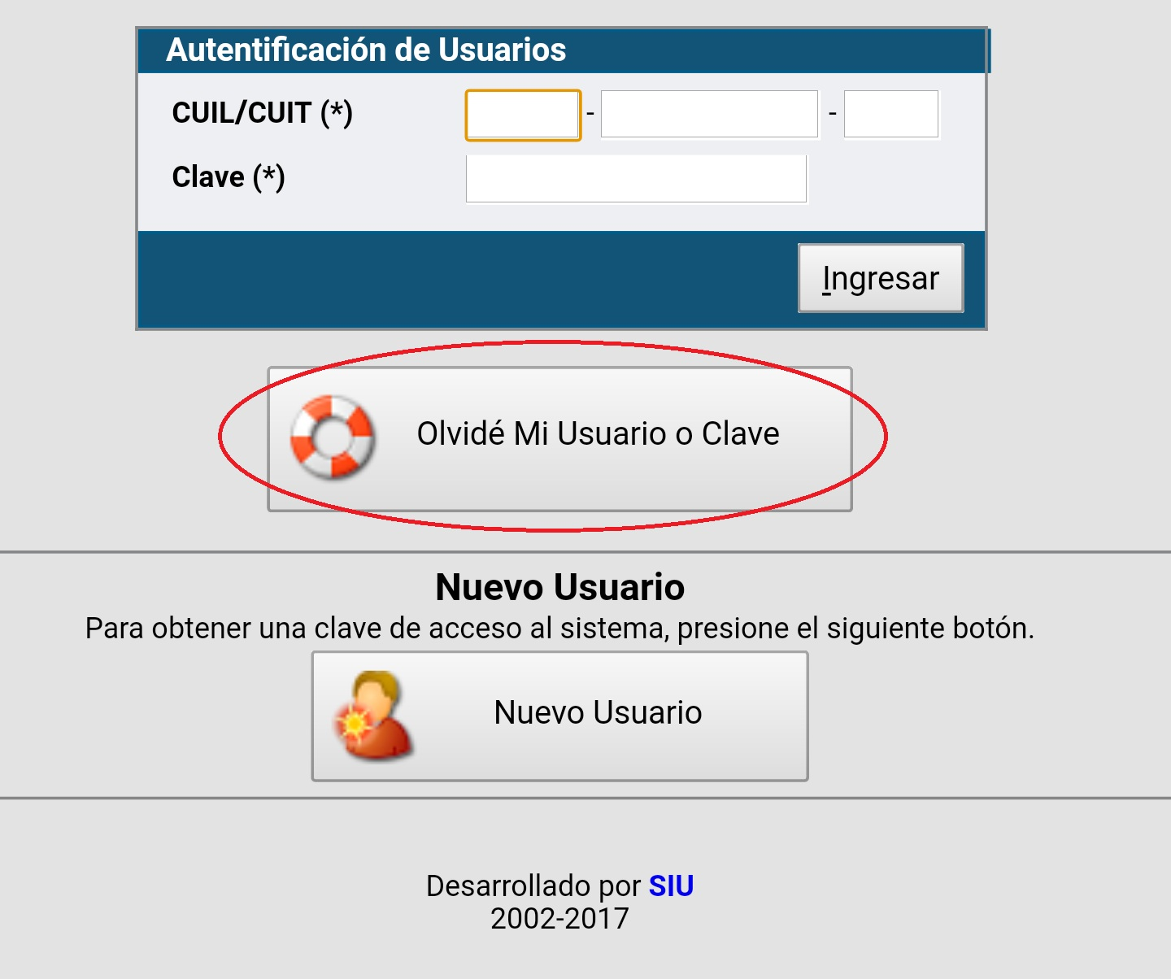

Para restablecer la contraseña en caso de olvido deberá ingresar a la opción “Olvidé Mi Usuario o Clave”, la cual lo llevará a la siguiente pantalla:

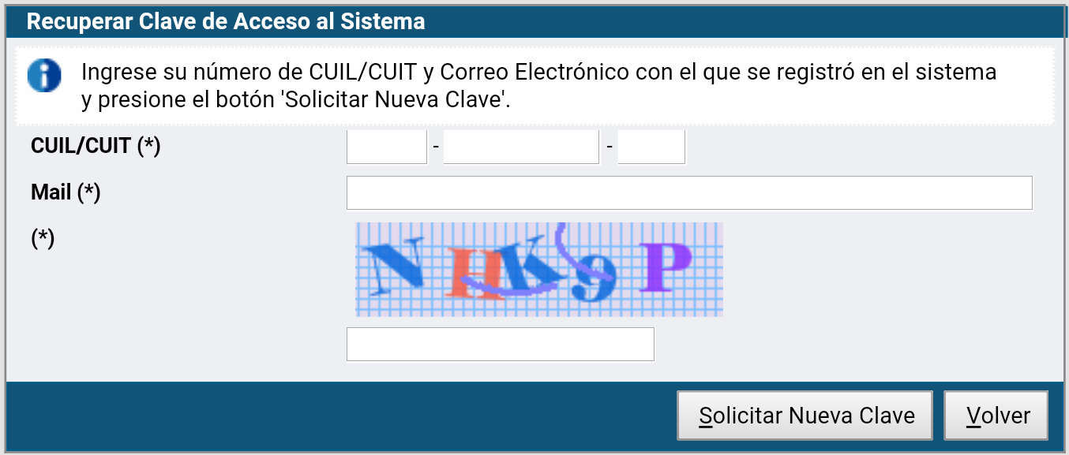

IMPORTANTE:
El correo electrónico para restablecer la contraseña debe coincidir con el declarado en el momento de la registración, en caso de no recordarlo, enviar un correo a:
consulta-incentivos@unr.edu.ar

Registro de Usuario
Aquellos que acceden por primera vez deberán completar los datos de la siguiente pantalla para entrar al formulario de Solicitud de Incentivo:

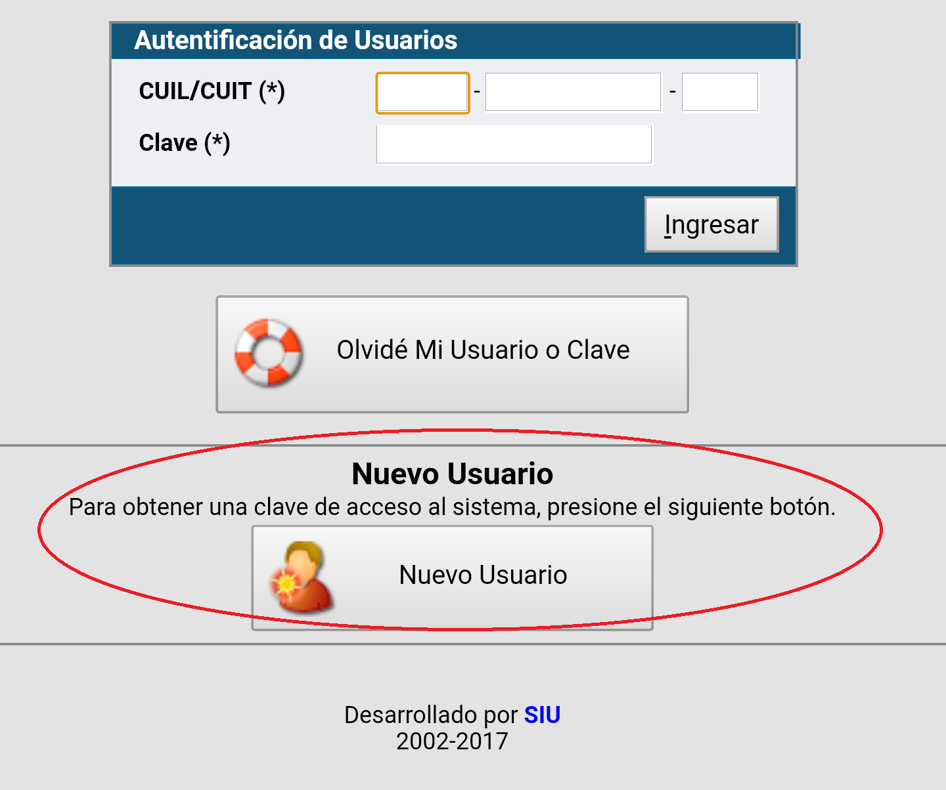

Al ingresar a la opción “Nuevo Usuario”, lo llevará a la siguiente pantalla:

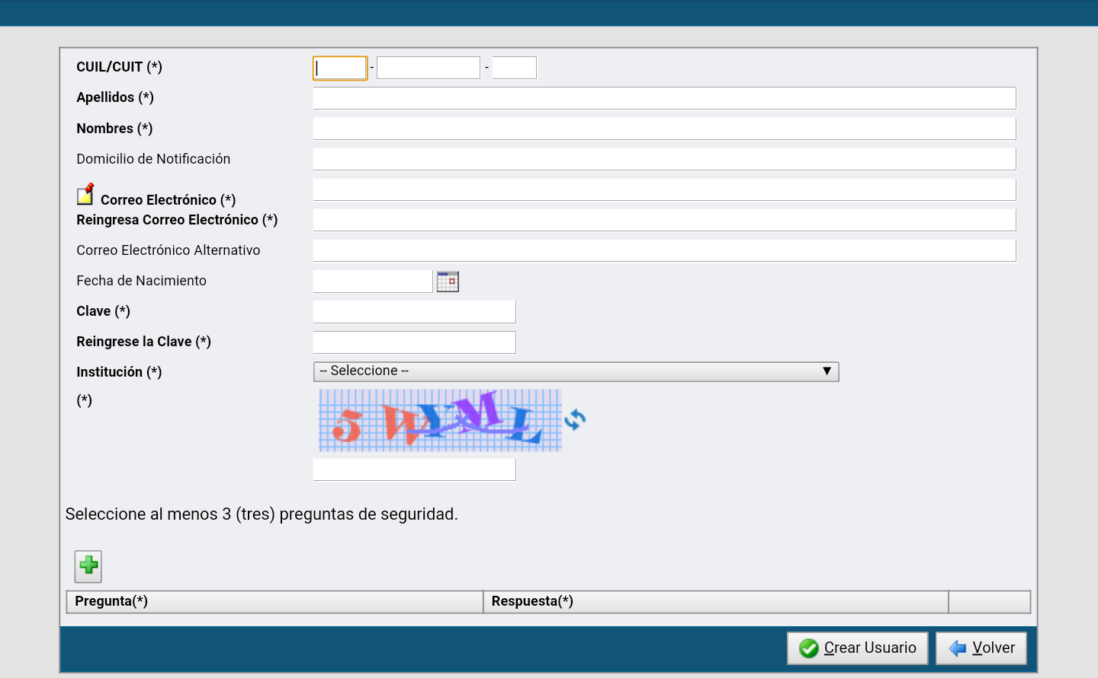

Formulario Web de Solicitud de Incentivo

El formulario se presenta en la siguiente pantalla:

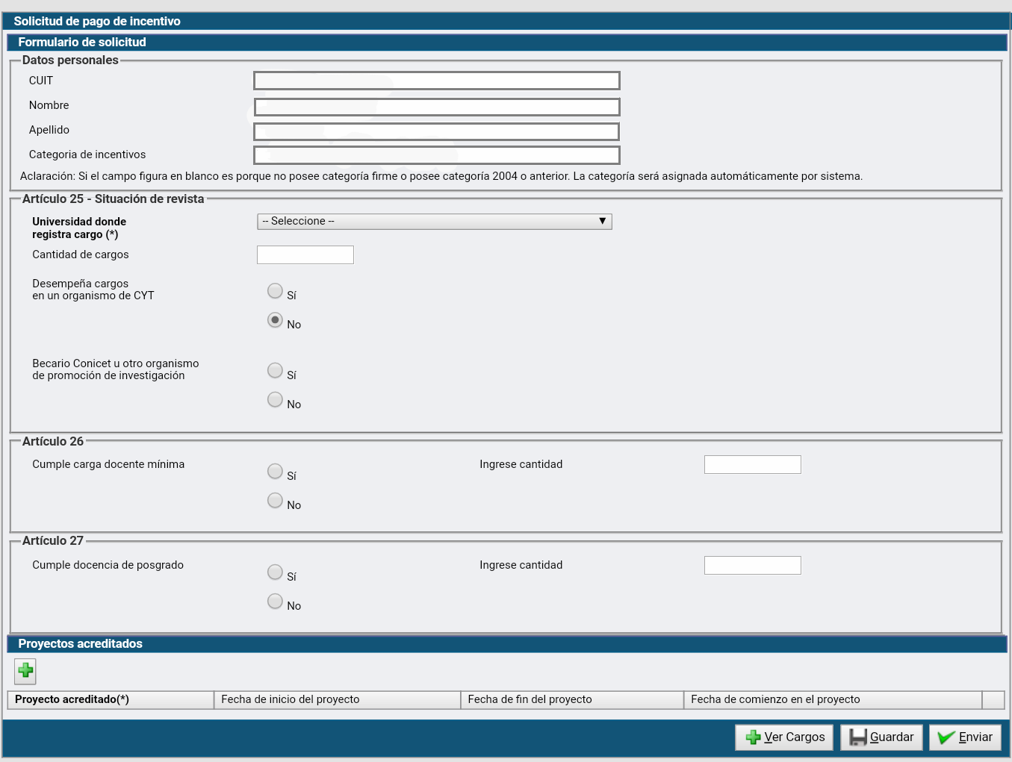

DATOS PERSONALES:
Aparecen precargados

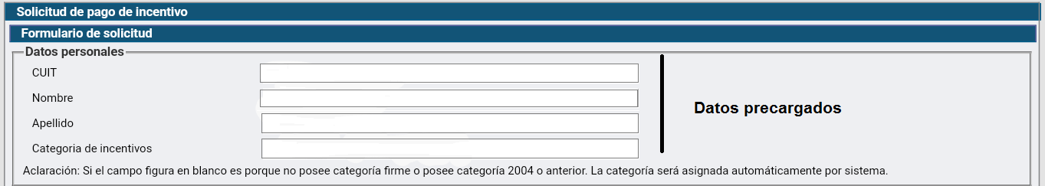

SITUACIÓN DOCENTE DE REVISTA (ART.25)
Se deberá seleccionar UNIVERSIDAD NACIONAL DE ROSARIO DE LA PROVINCIA DE SANTA FE.

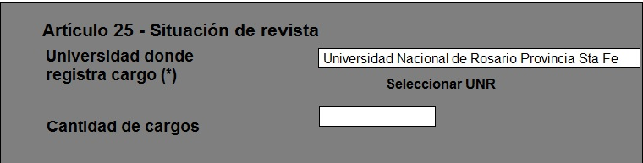

El sistema mostrará los cargos del docente de acuerdo a lo declarado por la universidad a través del Sistema Informático de Recursos Humanos de Universidades Nacionales (RHUN).
Se recomienda que una vez cargado el proyecto se verifique en la pestaña “Ver Cargos” la situación revista mes a mes (continuidad y dedicación en el cargo) ya que el pago del Incentivo se realizará considerando esta información.

En el caso de no coincidir con el efectivamente desempeñado en el 2016, informarlo a consulta-incentivos@unr.edu.ar

CARGOS EN ORGANISMOS DE CYT
En caso de poseer cargo en un organismo CYT, se deberá adjuntar el Acto Administrativo de designación ( Por ejemplo: Resolución de Directorio CONICET)

BECARIO DE INVESTIGACIÓN
En caso de poseer beca de un organismo CYT, se deberá adjuntar el Acto Administrativo de asignación de beca (Por ejemplo: Resolución de Directorio CONICET)

CARGA DOCENTE MÍNIMA (ART.26)
Se debe cumplir la carga docente mínima de 120 horas anuales frente a alumnos

DOCENCIA DE POSGRADO
Puede sustituirse hasta un cincuenta por ciento (50%) la exigencia mencionada en el Art.26 por la alternativa de dictar cursos de posgrado.

PROYECTOS ACREDITADOS
Seleccionar el proyecto por el que solicita el Incentivo (se debe indicar solo un proyecto).
En el caso de no figurar el proyecto desarrollado efectivamente en el 2016, informarlo a consulta-incentivos@unr.edu.ar con copia a cyt-der@fder.unr.edu.ar para subsanarlo.

Presentación de Solicitud
Las Solicitudes impresas deberán ser firmadas y presentadas a través de la Secretaría de Ciencia y Técnica de la Facultad.

Consultas
SECRETARIA DE CIENCIA Y TECNOLOGÍA – UNIVERSIDAD NACIONAL DE ROSARIO.
consulta-incentivos@unr.edu.ar

